Inbjudan till höstlovsläger i Sundsvall torsdag 3/11 – söndag 6/11 2022

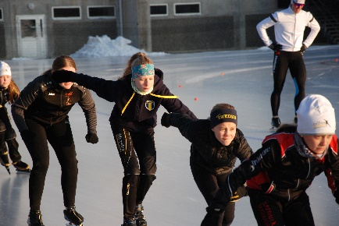
Norra distriktet inbjuder till höstlovsläger på Gärdehovs IP. Hagaströms SK och Sundsvall SK anordnar isläger för alla intresserade skridskoåkare från 9 år (yngre syskon kan följa med).

Vi kommer att bo på Norra Berget på vandrarhemmet Gaffelbyn och träna på Gärdehovs IP.
I paketet ingår boende, måltider (torsdag lunch till söndag frukost), istider, tränare och ett himla trevligt sällskap.

Upplägg:
Torsdag 2/11 fm ispass 1 (11.00 -12.30) em ispass 2 (15.30-17.00)
Fredag 3/11 fm ispass 3 (9.30-11.00) em ispass 4 (14.30-16.00)
Lördag 4/11 fm ispass 5 (14-16) em barmark eller aktivitet
Söndag 5/11 Testtävling och utmaningstävlingar (9-14)

Boende: Gaffelbyns vandrarhem Norra berget i flerbäddsrum (se kategorier nedan). Sänglinne och handduk medtages. Maten ingår från torsdag lunch till söndag frukost.

Anmälan: Senast 1 oktober på Hagaströms SK’s hemsida under Inbjudningar. Ange namn, klubb, födelseår och om du vill vara med på aktivitet på lördag. Ange också om du ordnar eget boende. Då betalar du bara för lägeravgiften på 550kr.

Kostnad:
Boende i delat rum utan dusch 2100 kr. För hagaströmmare är kostnaden 1000 kr (1100 kr sponsras av klubben). Avgiften betalas in på pg 913382-8 senast 15 oktober.

Tränare: Björn, Pelle, Håkan, Viktor mfl

Transport:
I vanliga fall åker vi buss men jag tror vi blir för få så det kommer att bli bilar och minibussar upp till Sundsvall.

Aktivitet lördag eftermiddag:
Anmäl intresse i anmälan. Kostnad 110 kr vilket betalas på plats.

Varmt välkomna!

